*Федеральное государственное бюджетное образовательное учреждение* *высшего образования*

|  |  |
| --- | --- |
|  | ***«Московский государственный технический университет  имени Н.Э. Баумана»***  ***(национальный исследовательский университет)***  ***(МГТУ им. Н.Э. Баумана)*** |

ФАКУЛЬТЕТ ____ИНФОРМАТИКА И СИСТЕМЫ УПРАВЛЕНИЯ________

КАФЕДРА ______Компьютерные Системы и сети (ИУ6)___________

**Отчет**

**по лабораторной работе № 4**

**Название лабораторной работы: Использование указателей при работе со строками С++**

**Дисциплина: Объектно-ориентированное программирование**

Студент гр. ИУ6-22Б  **__________________ А. П. Плютто**



(Подпись, дата) (И.О. Фамилия)



Преподаватель  **__________________ О. А. Веселовская**

(Подпись, дата) (И.О. Фамилия)

Москва, 2022

В заданном тексте, содержащем не менее 5 слов, найти буквы, за которыми следует буква **а**. Вывести найденные буквы в порядке, обратном частоте их встречаемости в тексте. Пользуясь указателями, вывести адреса тех слов, в которых буква **а** встречается более 2 раз.

*#include* "iostream"

*#include* "string"

*#include* "stdio.h"

using std::string, std::cout, std::cin, std::size, std::getline;

*struct* charAndCount

{

*char* ch;

*int* count;

};

*void* sort(charAndCount data[])

{

*int* j{};

*int* lenD = 27;

charAndCount tmp{};

*for* (*int* i = 0; i < lenD; i++)

{

j = i;

*for* (*int* k = i; k < lenD; k++)

{

*if* (data[j].count > data[k].count)

{

j = k;

}

}

tmp = data[i];

data[i] = data[j];

data[j] = tmp;

}

}

*int* main()

{

charAndCount mas[27]{};

*for* (*int* i{}; i < 26; i++)

{

mas[i].ch = i + 'a';

};

mas[26].ch = ' ';

string str{};

getline(cin, str, '\n');

cout << "\n";

*int* sym = 0;

*int* count{};

*for* (*int* i = 0; i < str.size(); i++)

{

cout << static_cast<*void* *>(&str[i]) << " " << str[i] << "\n";

};

cout << "\n";

*for* (*int* i = 1; i < str.size() - 1; i++)

{

*if* (str[i] == ' ')

{

sym = i + 1;

count = 0;

};

*if* (str[i] == 'a')

{

*if* (str[i - 1] != ' ')

mas[str[i - 1] - 'a'].count++;

*else*

mas[26].count++;

count++;

*if* (count == 2)

cout << static_cast<*void* *>(&str[sym]) << "\n";

};

};

*int* i = 26;

sort(mas);

*while* (i > 0 and mas[i].count != 0)

{

cout << mas[i].ch << " " << mas[i].count << "\n";

i--;

};

*return* 0;

};

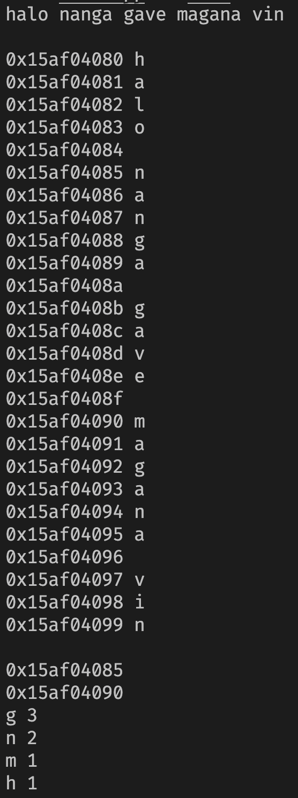

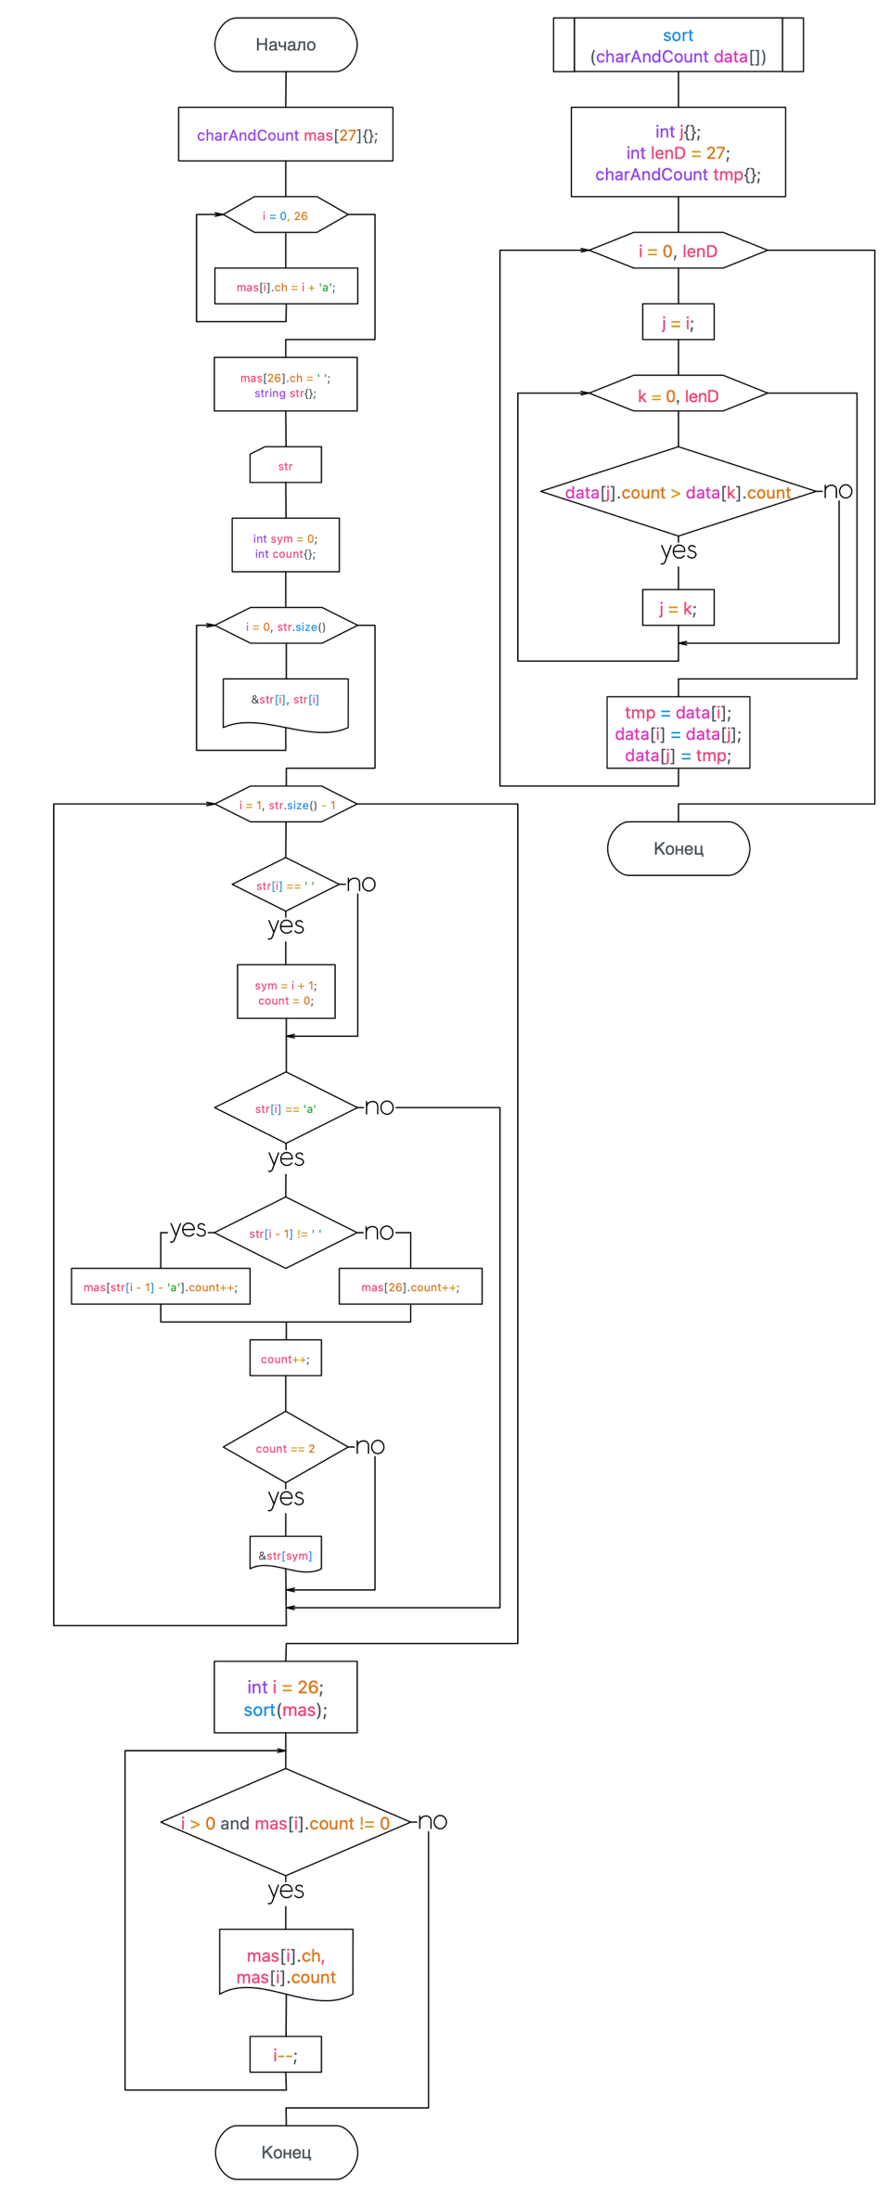

Вывод: Я научился использовать указатели при работе со строками в C++